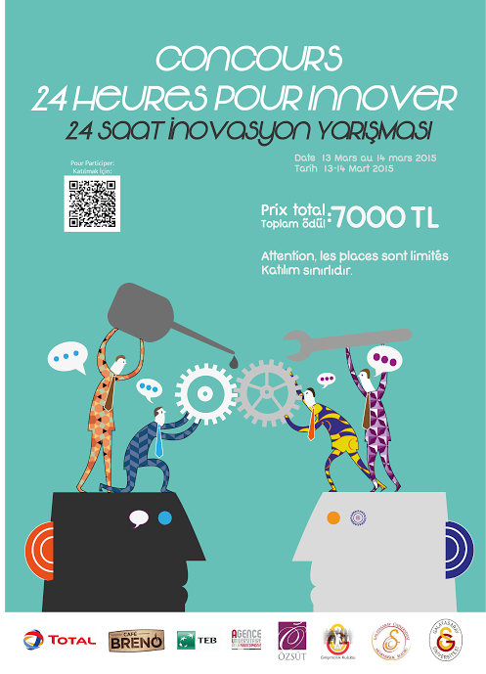

Règlement du concours

art.1 - L’objet des 24 heures pour innover

Les 24 heures pour innover sont destinées à encourager la mise en œuvre de projets innovants par les étudiants de l’Université Galatasaray.

art.2 - Principes des 24 heures pour innover

Le principe de cet évènement original est d'infliger un choc pédagogique. En effet, en « 24 heures » les étudiants doivent :
- Trouver une idée innovante ;
- Imaginer la structure qui la commercialise ;
- Présenter leur projet en français devant un jury d’experts ;
- Affronter les difficultés d’un travail en groupe.

Pour préparer au mieux cette journée une micro-formation sera proposée avant les 24 heures pour innover.

art. 3 - Les organisateurs

Les 24 heures pour innover sont organisées principalement par le club d'Entrepreneur et le club d'Ingénieur de l’Université Galatasaray.

art.4 – Public concerné

Le club d'Entrepreneur et le club d'Ingénieur proposent de sensibiliser l’ensemble des étudiants de l’Université Galatasaray, à l'innovation et à la création d'entreprise. Le concours est ouvert sur inscription libre via un formulaire web à tous type d'étudiants. Tous les renseignements quant aux modalités d’inscription peuvent être trouvés soit auprès du coordinateur de cette journée, M. Christophe PAOLI, soit auprès du club d'Entrepreneur et du club d'Ingénieur, chargés de la communication et de l'événement.

art. 5 - Les critères d’innovation

Pour participer aux concours « 24 heures pour innover », chaque projet doit être innovant dans au moins deux des domaines suivants :
- Technologies et Ingénierie
- Management
- Solidarité - Insertion – Economie solidaire
- Environnement - Développement durable
- Entreprenariat
- Dynamique locale
- Gestion des risques
- Smart cities / Villes intelligentes
- Big data

Le lauréat ne sera pas nécessairement celui qui réunira le plus de critères : le jury estimera l’originalité de la combinaison des domaines d’innovation. Le lauréat ne sera pas non plus nécessairement celui dont le projet est le plus onéreux : le jury mesurera l’efficience de chaque projet, c’est à dire son efficacité au regard du coût engendré et des capacités de financement du candidat. La désignation des lauréats reposera donc sur :
- la cohérence du projet présenté, sa pertinence au regard du marché, son originalité ;
- la maîtrise de son financement ;
- le potentiel de développement du projet ;
- les effets induits du projet et sa durabilité.

Deux trophées, « Défi créativité » et « Défi entreprise », sont prévus et seront offerts par les parrains de l'événement aux équipes lauréates (cf. art. 7) :
- le prix « Défi créativité » récompensera le projet le plus innovant ou le plus original ;
- le prix « Défi entreprise » récompensera le projet le plus cohérent ou le plus efficient.

art. 6 - Le jury

Le jury est composé d’acteurs du monde économique sensibles à l'émergence de projets innovants et à la création d'entreprises technologiques innovantes ainsi que de membres d'organismes d'aides nationaux et internationaux.

art. 7 - Les trophées des 24 heures pour innover

Les lauréats des 24 heures pour innover remporteront les trophées de l’innovation. Deux trophées « Défi créativité » et « Défi entreprise » sont prévus et seront offerts par les parrains de l'événement aux équipes lauréates : le groupe TOTAL et l'Agence Universitaire de la Francophonie. Le sujet que TOTAL aimerait voir travailler par les étudiants en priorité est le suivant "Qu'est-ce que les entreprises peuvent faire pour améliorer l'esprit d'équipe ? "

Contacts

- Club d'Entrepreneur
  - Kurtoğlu Öykü
  - oykurtoglu94@gmail.com
  - 0536 451 04 64
- Club d'Ingénieur
  - Sarıoğlu Berkay
  - sariogluberkay@gmail.com
  - 0532 053 93 96
- Université Galatasaray
  - Paoli Christophe
  - cpaoli@gsu.edu.tr
  - 0212 227 44 80 / 122

